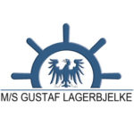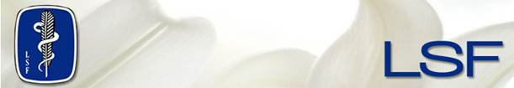

After Work!

M/S Gustaf Lagerbjelke

Räkkryssning med trubadur

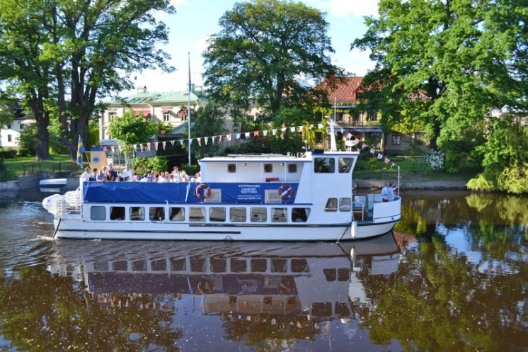

Onsdagen den 29 maj kl. 19.00 - 22.00

LSF bjuder på båtresan och räkfrossa!

Du betalar något valfritt att dricka till.

För dig som inte äter räkor finns alternativ att förbeställa.   
Meddela oss när du anmäler dig. Se meny på hemsidan: [www.arbogarederi.se](http://www.arbogarederi.se).

OBS - Viktigt!

Anmälan är bindande. Antalet platser är begränsat (30 st).

Om fler anmälda lottas platserna ut. Du får besked en vecka innan.

Vid förhinder meddela oss, så kan någon annan få den lediga platsen!

Anmälan senast måndagen den 6 maj via mejl till

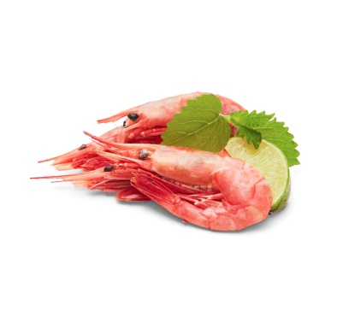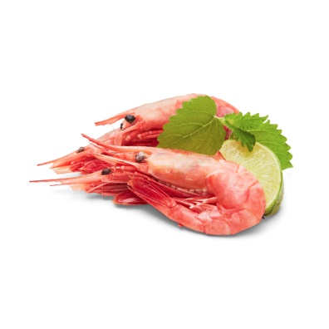[lisbeth.brandt@regionorebrolan.se](mailto:lisbeth.brandt@regionorebrolan.se)

våra LSF-medlemmar hälsas

Varmt Välkomna!

*Lisbeth Agnetha Anki Eva-Marie Catrine Ida Inger och Anna*

**LSF** Lokalavdelningen i Örebro län